

COMUNICATO STAMPA

Nell’ambito del Progetto Culturale/Educativo
“CHE CERCATE?”
per la stagione 2009-2010,
ideato e realizzato dal CENTRO ASTERIA,

abbiamo il piacere di ospitare:

Rita Borsellino
LUNEDI’ 1 MARZO 2010

per una testimonianza sulla lotta contro la mafia.

L’incontro si svolgerà presso il
Teatro Carcano
C.so di Porta Romana, 65 - Milano
ore 10.30, con replica alle ore 14.30

L’iniziativa fa parte di un itinerario culturale dedicato in particolar modo agli studenti di scuole superiori
con testimonianze, spettacoli, conferenze multimediali, proiezioni cinematografiche.

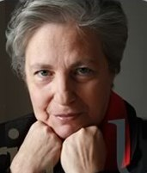
La Signora Borsellino ha dato inizio al suo impegno sociale dopo la strage di via D'Amelio dove perse la vita il fratello, il giudice Paolo Borsellino. Da mamma e farmacista, riservata e dedita alla famiglia, Rita Borsellino diventa così un personaggio pubblico: tiene incontri e conferenze e inizia a lavorare nel sociale per costruire e rafforzare la coscienza antimafia in Sicilia e in tutto il Paese.

«Rita nasce, o meglio rinasce, il 19 luglio 1992 – così afferma lei stessa -. Fino a quella data ero stata una semplice farmacista e madre, affetta da una timidezza che oserei definire patologica... Quel giorno ha cambiato inesorabilmente la mia esistenza.
Ho appreso dalla televisione ciò che era successo nella via in cui abitava mia madre… mi stupivo del fatto che tutto nel paesaggio siciliano fosse rimasto immutato, come se la morte di quel fratello, che io consideravo inattaccabile, dovesse provocare un cataclisma.

Solo una volta arrivata in via D’Amelio… ho acquisito una consapevolezza che prima non avevo e mi sono sentita come se stessi nascendo di nuovo»
Contributo di:

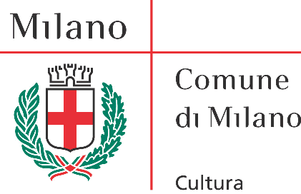

CENTRO ASTERIA
Piazza Carrara 17. 1 – 20141 Milano
Tel. 02/84.60.919 fax 02/700538661 e-mail:info@centroasteria.it

